A continuación, como práctica, vamos a poner los script correspondientes a la siguiente página web:

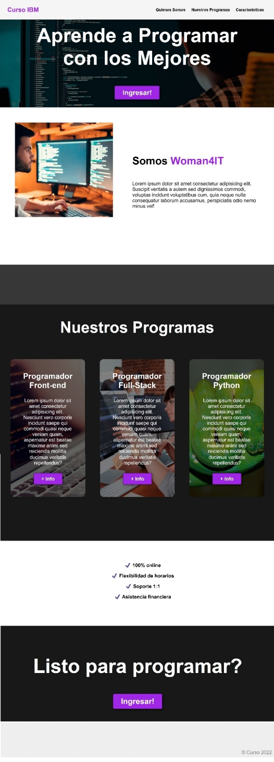

Script HTML:

<!DOCTYPE html>

<html lang="es">

<head>

    <title>Ejemplo de maquetación</title>

    <link rel="stylesheet" href="style.css">

</head>

<body>

    <header>

        <div class="container">

            <p class="logo">Curso IBM</p>

            <nav>

                <a href="#somos-Bejob">Quienes Somos</a>

                <a href="#nuestros-programas">Nuestros Programas</a>

                <a href="#caracteristicas">Características</a>

            </nav>

        </div>

    </header>

    <section id="hero">

        <h1>Aprende a Programar <br>con los Mejores</h1>

        <button>Ingresar!</button>

    </section>

    <section id="somos-Bejob">

        <div class="container">

            <div class="img-container"></div>

            <div class="texto">

                <h2>Somos <span class="color-acento">Woman4IT</span></h2>

                <p>Lorem ipsum dolor sit amet consectetur adipisicing elit. Suscipit veritatis a autem sed dignissimos commodi, voluptas incidunt voluptatibus cum, quia neque nulla consequatur laborum accusamus, perspiciatis odio nemo minus vel!</p>

            </div>

        </div>

    </section>

    <section id="nuestros-programas">

        <div class="container">

            <h2>Nuestros Programas</h2>

            <div class="programas">

                <div class="cursos">

                    <h3>Programador Front-end</h3>

                    <p>Lorem ipsum dolor sit amet consectetur adipisicing elit. Nesciunt vero corporis incidunt saepe qui commodi quasi neque veniam quam, aspernatur est beatae maxime animi sed reiciendis mollitia ducimus veritatis repellendus?</p>

                    <button>+ Info</button>

                </div>

                <div class="cursos">

                    <h3>Programador Full-Stack</h3>

                    <p>Lorem ipsum dolor sit amet consectetur adipisicing elit. Nesciunt vero corporis incidunt saepe qui commodi quasi neque veniam quam, aspernatur est beatae maxime animi sed reiciendis mollitia ducimus veritatis repellendus?</p>

                    <button>+ Info</button>

                </div>

                <div class="cursos">

                    <h3>Programador Python</h3>

                    <p>Lorem ipsum dolor sit amet consectetur adipisicing elit. Nesciunt vero corporis incidunt saepe qui commodi quasi neque veniam quam, aspernatur est beatae maxime animi sed reiciendis mollitia ducimus veritatis repellendus?</p>

                    <button>+ Info</button>

                </div>

            </div>

        </div>

    </section>

    <section id="caracteristicas">

        <div class="container">

            <ul>

                <li>✔️ 100% online</li>

                <li>✔️ Flexibilidad de horarios</li>

                <li>✔️ Soporte 1:1</li>

                <li>✔️ Asistencia financiera</li>

            </ul>

        </div>

    </section>

    <section id="final">

        <h2>Listo para programar?</h2>

        <button>Ingresar!</button>

    </section>

    <footer>

        <div class="container">

            <p>&copy; Curso 2022</p>

        </div>

    </footer>

</body>

</html>

Script del archivo style.css:

/\* Hace que al añadir margin o padding a los elementos

   no crezcan más allá del borde de su contenedor\*/

\*{

    box-sizing: border-box;

}

html{

    scroll-behavior: smooth;

}

body{

    /\* Cambio de estilo de letra\*/

    font-family: 'Roboto', sans-serif;

    /\* Quitamos el borde por defecto\*/

    margin: 0;

}

/\* Cambiamos el tamaño de las letras \*/

h1{ font-size: 3.5em;}

h2{ font-size: 2.7em;}

h3{ font-size: 2em;}

p{ font-size: 1.25em;}

/\* Modificamos el estilo de las listas desordenadas

   quitando los puntos que vienen por defecto\*/

ul{ list-style: none;}

li{ font-size: 1.25em;}

button{

    font-size: 1.25em;

    font-weight: bold;

    padding: 10px 30px;

    border-radius: 5px;

    border: 2px solid rgba(0,0,0,0.3);

    box-shadow: 2px 2px 10px rgba(0,0,0,0.5);

    color: white;

    background-color: blueviolet;

}

button:hover{

    background-color: rgb(101, 33, 165);

}

.container{

    max-width: 1400px;

    margin: auto;

}

.color-acento{ color:blueviolet; }

header{

    background-color: rgb(245,245,245);

}

/\* Hasta aquí los esilos generales \*/

/\* Barra de navegación \*/

header .logo{

    margin: 0;

    padding: 25px 30px;

    font-weight: bold;

    color: blueviolet;

    font-size: 1.6em;

}

header .container{

    display: flex;

    flex-direction: column;

    align-items: center;

}

header nav{

    display: flex;

    flex-direction: column;

    text-align: center;

    padding-bottom: 25px;

}

header a{

    padding: 5px 12px;

    text-decoration: none;

    font-weight: bold;

    color: black;

}

header a:hover{

    color: blueviolet;

}

/\* Fin Barra de navegación \*/

#hero{

    display: flex;

    align-items: center;

    justify-content: center;

    text-align: center;

    flex-direction: column;

    height: 90vh;

    background-image: linear-gradient(

        0deg,

        rgb(0, 0, 0, 0.5),

        rgb(0, 0, 0, 0.5)

    )

    , url(media/hero.jpg);

    background-repeat: no-repeat;

    background-size: cover;

    background-position: center center;

}

#hero h1{

    color: white;

}

#hero button{

    font-size: 1.75em;

}

#somos-Bejob .container{

    text-align: center;

    padding: 200px 12px;

}

#nuestros-programas{

    background-color: rgb(30,30,30);

    color: white;

    text-align: center;

}

#nuestros-programas .container{

    padding: 150px 12px;

}

#nuestros-programas h2{

    margin-top: 0;

    font-size: 3.2em;

}

#nuestros-programas p{

}

#nuestros-programas .cursos{

    background-position: center center;

    background-size: cover;

    padding: 50px 0px;

    margin: 30px;

    border-radius: 15px;

}

.cursos:first-child{

    background-image: linear-gradient(

        0deg,

        rgb(0, 0, 0, 0.6),

        rgb(0, 0, 0, 0.6)

    )

    ,url(media/front-end.jpg);

}

.cursos:nth-child(2){

   background-image: linear-gradient(

       0deg,

       rgb(0, 0, 0, 0.5),

       rgb(0, 0, 0, 0.5)

   )

   ,url(media/full-stack.jpg);

}

.cursos:nth-child(3){

   background-image: linear-gradient(

    0deg,

    rgb(0, 0, 0, 0.5),

    rgb(0, 0, 0, 0.5)

   )

   ,url(media/python.jpg);

}

#caracteristicas .container{

    text-align: center;

    padding: 250px 12px;

}

#caracteristicas li{

    margin: 16px 0px;

    font-weight: bold;

}

#final{

    display: flex;

    flex-direction: column;

    justify-content: center;

    align-items: center;

    text-align: center;

    background-color: rgb(30,30,30);

    color: white;

    height: 80vh;

}

#final h2{

    font-size: 9vw;

}

#final button{

    font-size: 5vw;

}

footer{

    background-color: rgb(230,230,230);

}

footer p{

    margin: 0;

    padding: 12px;

    color: rgb(100,100,100);

}

footer .container{

    height: 150px;

    display: flex;

    justify-content: center;

    align-items: flex-end;

}

@media (min-width: 850px){

    header{

        position: fixed;

        width: 100%;

    }

    header .container{

        flex-direction: row;

        justify-content: space-between;

    }

    header nav{

        flex-direction: row;

        padding-bottom: 0;

        padding-right: 30px;

    }

    #hero h1{

        font-size: 5em;

    }

    #somos-Bejob .container{

        display: flex;

        justify-content: space-evenly;

    }

    #somos-Bejob .texto{

        width: 50%;

        max-width: 600px;

        text-align: initial;

        padding-left: 30px;

        display: flex;

        flex-direction: column;

        justify-content: center;

    }

    #somos-Bejob h2{

        margin-top: 0px;

    }

    #somos-Bejob .img-container{

        background-image: url(media/somos-Bejob.jpg);

        background-size: cover;

        background-position: center center;

        height: 500px;

        width: 400px;

    }

    #nuestros-programas .programas{

        display: flex;

        justify-content: center;

    }

    #nuestros-programas p{

        display: block;

        margin-bottom: 30px;

    }

    #nuestros-programas h2{

        font-size: 4em;

    }

    #nuestros-programas h3{

        margin-top: 0;

    }

    #nuestros-programas .cursos{

        padding: 50px;

    }

    /\* Posible cambio en caso de tener imágenes de distinta

        resolución. Baja resolucion para <850. ALta resolucion >850px

    .cursos:first-child{

        background-image: linear-gradient(

            0deg,

            rgb(0, 0, 0, 0.5),

            rgb(0, 0, 0, 0.5)

        )

        ,url(media/front-end-cropped.jpg);

    }

    .cursos:nth-child(2){

        background-image: linear-gradient(

            0deg,

            rgb(0, 0, 0, 0.5),

            rgb(0, 0, 0, 0.5)

        )

        ,url(media/full-stack-cropped.jpg);

    }

    .cursos:nth-child(3){

        background-image: linear-gradient(

            0deg,

            rgb(0, 0, 0, 0.5),

            rgb(0, 0, 0, 0.5)

        )

        ,url(media/python-cropped.jpg);

    }

\*/

footer .container{

    justify-content: flex-end;

}

#final h2{

    font-size: 5em;

}

#final button{

    font-size: 2em;

}

}

@media (min-width: 1200px) {

    #caracteristicas{

        background-position-x: calc(100vw - 800px);

    }

}